臺中郵局辦理廉政社會參與暨防詐騙宣導活動成果照
活動名稱 | 台灣燈會中華郵政服務區暨廉政反貪宣導活動
內容 | 法務部廉政署網頁活動訊息刊登 (附件3)
地點 | 台灣燈會后里馬場園區
成果照片 | 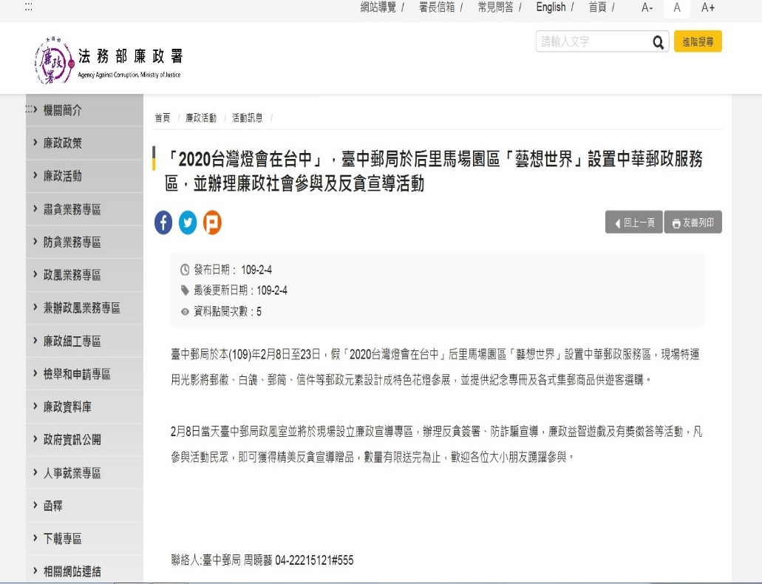
成果照片 | 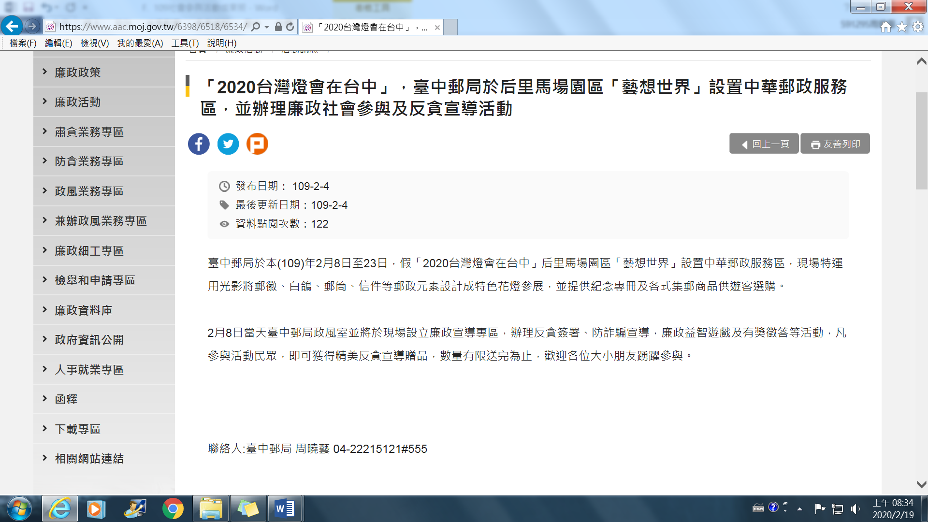
臺中郵局辦理廉政社會參與暨防詐騙宣導活動成果照
活動名稱 | 台灣燈會中華郵政服務區暨廉政反貪宣導活動
內容 | 懸掛紅布條及擺放關東旗(附件4)
地點 | 台灣燈會后里馬場園區
成果照片 | 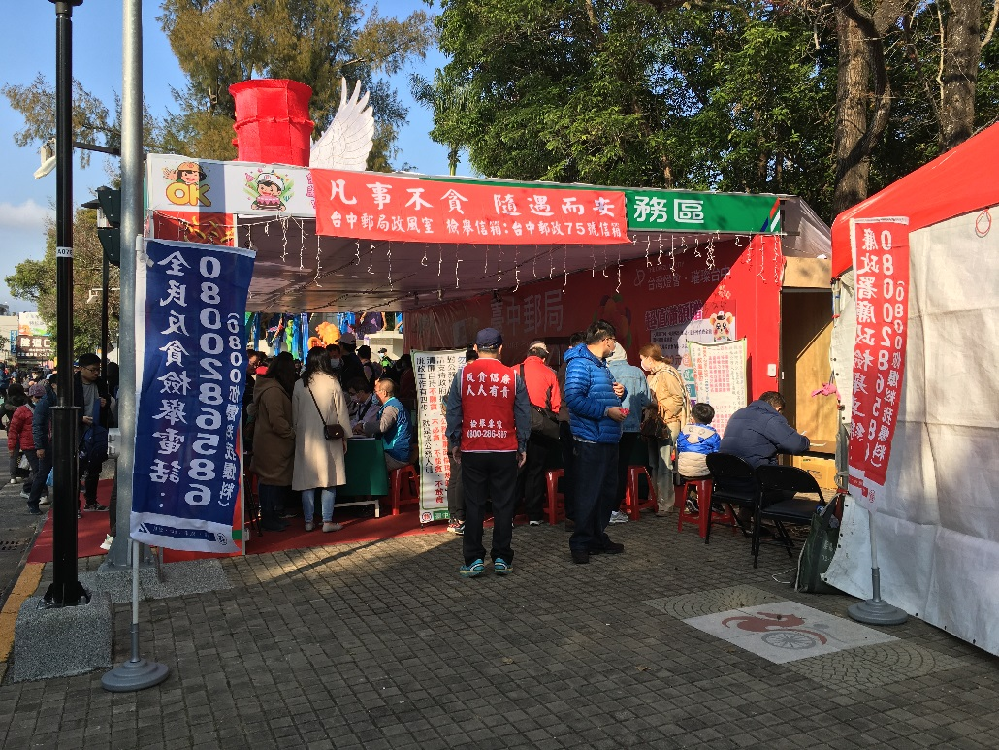
成果照片 | 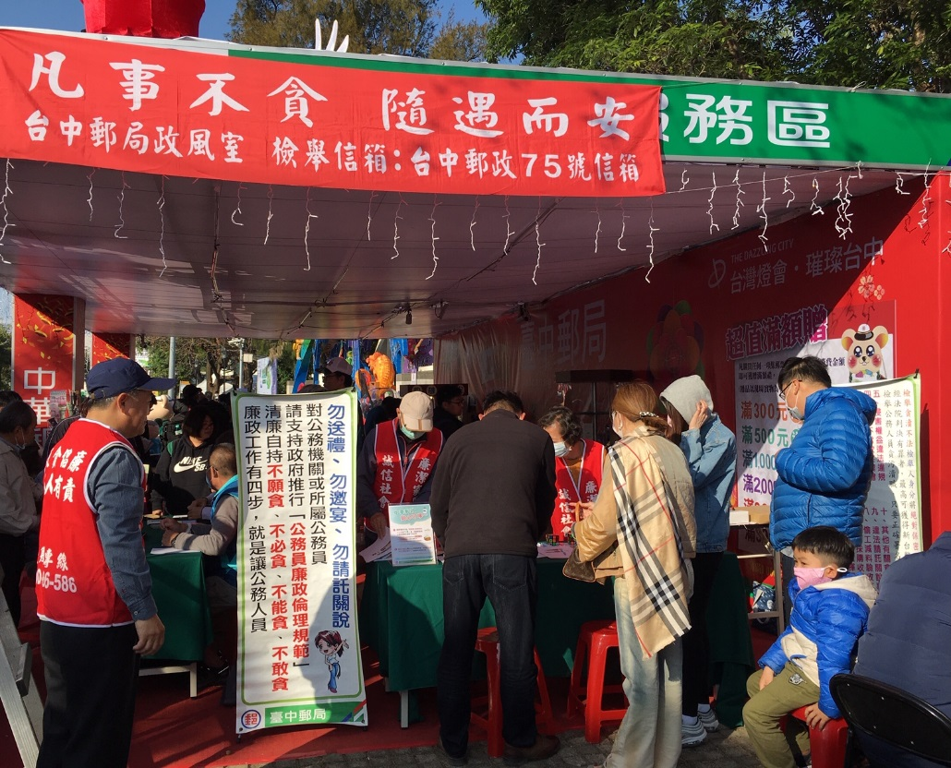

臺中郵局辦理廉政社會參與暨防詐騙宣導活動成果照
活動名稱 | 台灣燈會中華郵政服務區暨廉政反貪宣導活動
內容 | 宣導看板及廉政署檢舉管道立牌 (附件5)
地點 | 台灣燈會后里馬場園區
成果照片 | 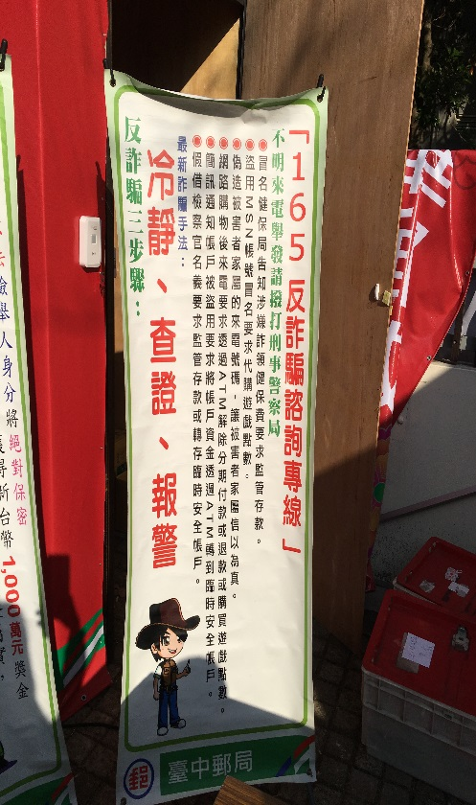  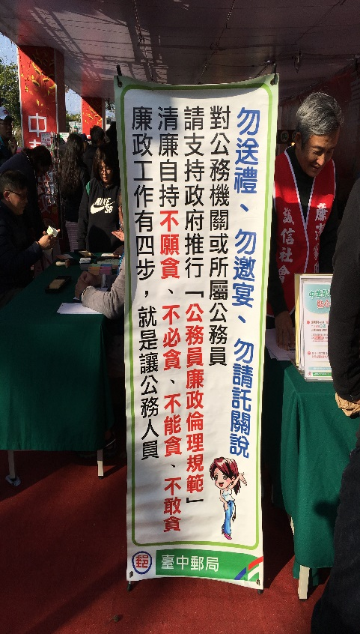
成果照片 | 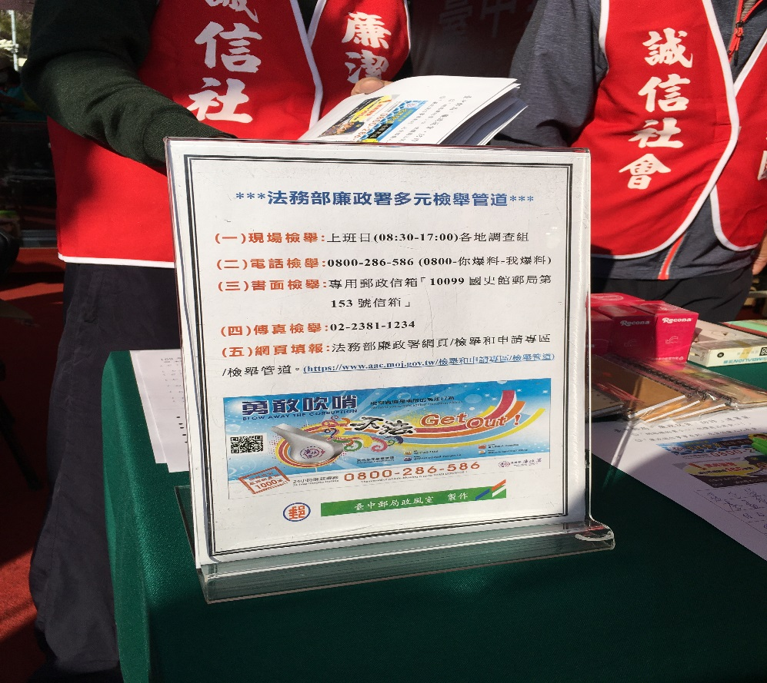
臺中郵局辦理廉政社會參與暨防詐騙宣導活動成果照
活動名稱 | 台灣燈會中華郵政服務區暨廉政反貪宣導活動
內容 | 反貪簽署、反詐騙宣導活動(附件6)
地點 | 台灣燈會后里馬場園區
成果照片 | 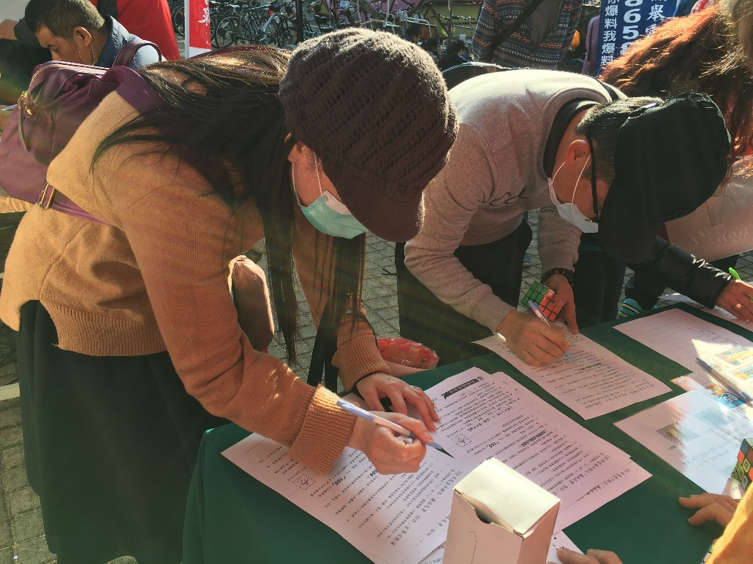
成果照片 | 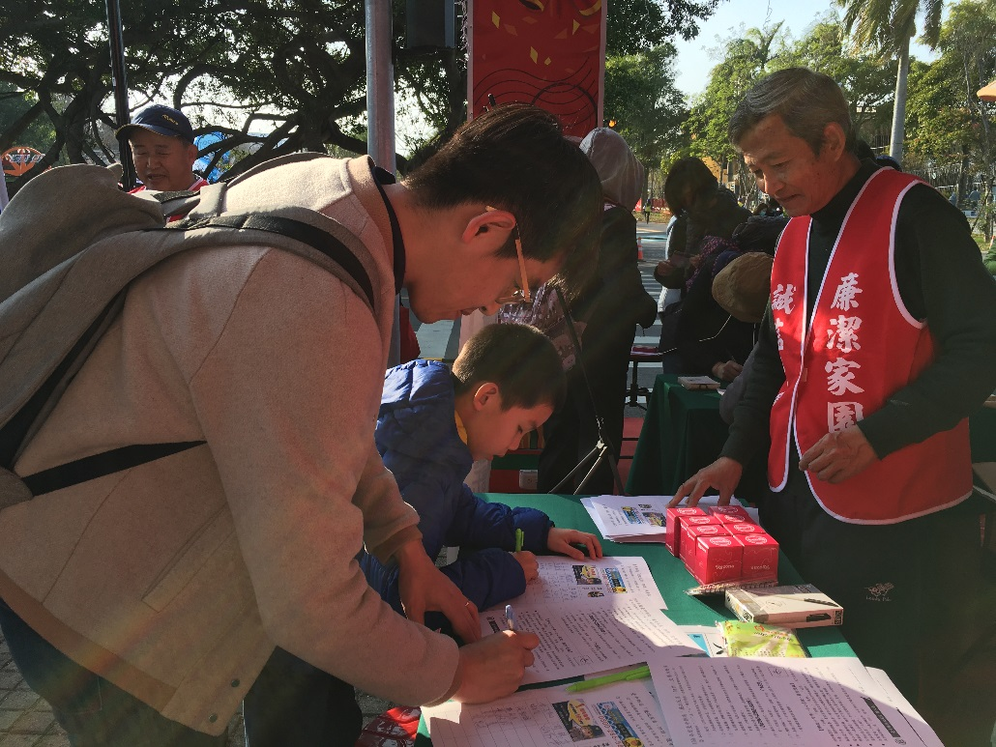
臺中郵局辦理廉政社會參與暨防詐騙宣導活動成果照
活動名稱 | 台灣燈會中華郵政服務區暨廉政反貪宣導活動
內容 | 現場活動照片 (附件7)
地點 | 台灣燈會后里馬場園區
成果照片 | 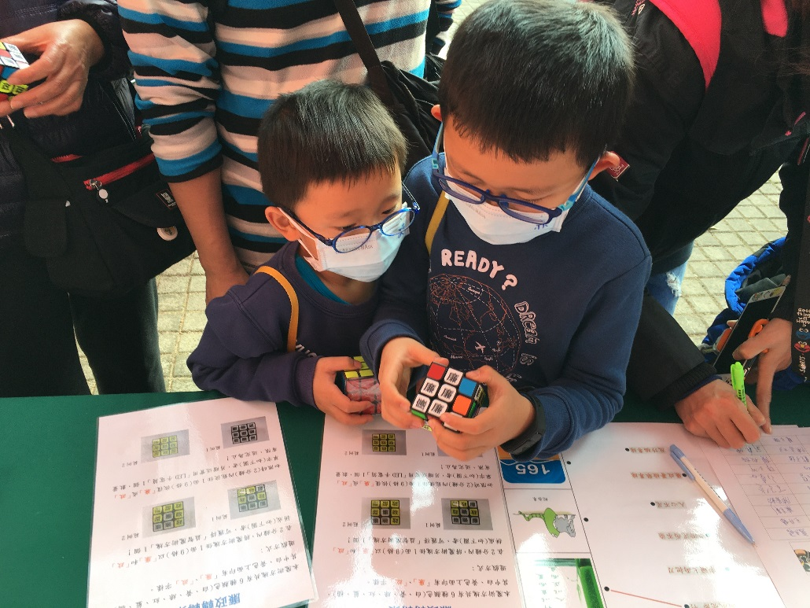
成果照片 | 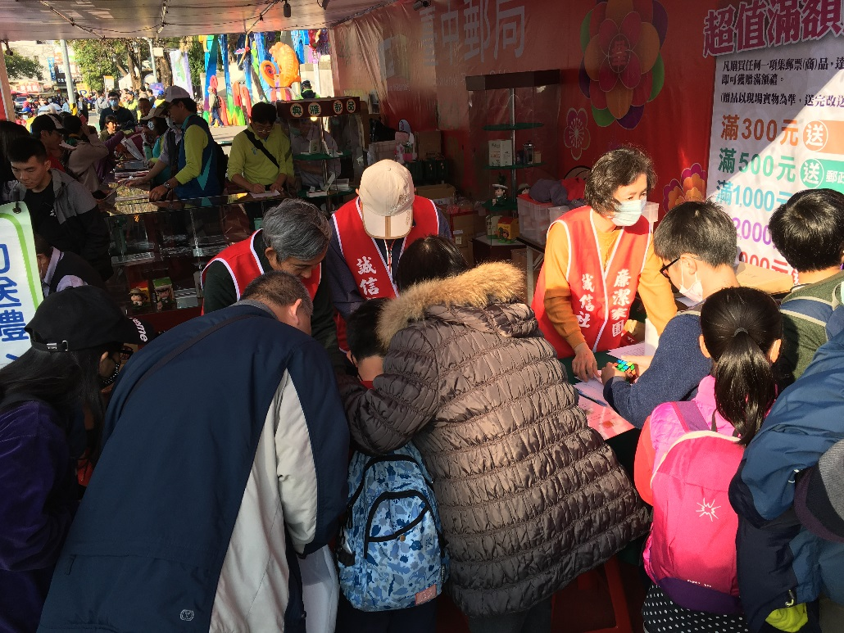
臺中郵局辦理廉政社會參與暨防詐騙宣導活動成果照
活動名稱 | 台灣燈會中華郵政服務區暨廉政反貪宣導活動
內容 | 現場活動照片(附件7)
地點 | 台灣燈會后里馬場園區
成果照片 | 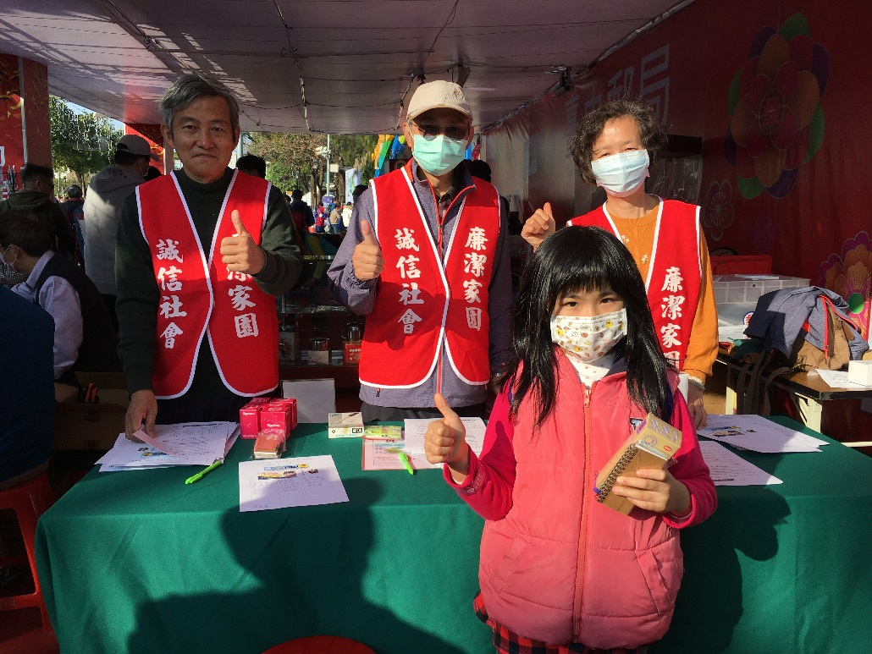
成果照片 | 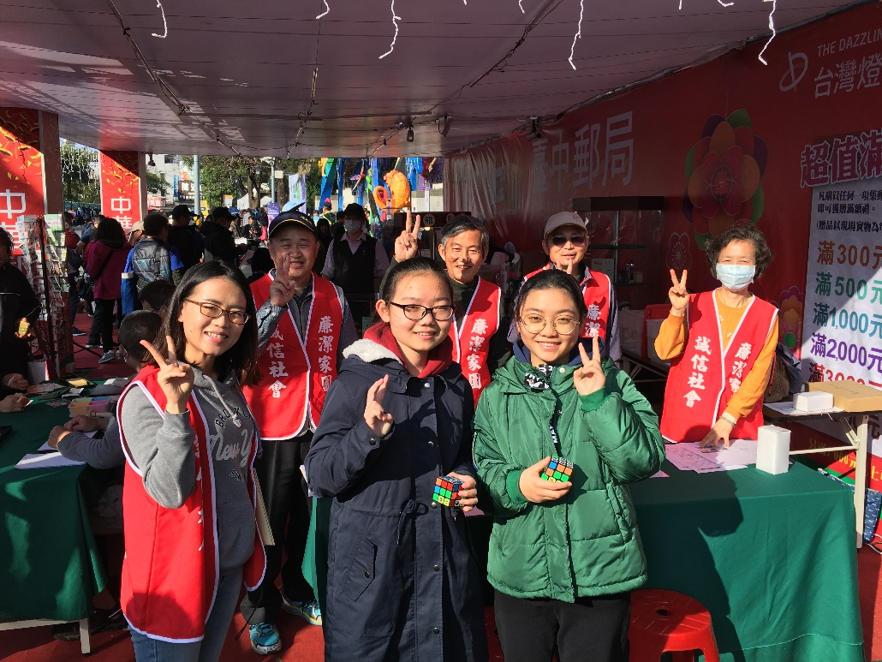
臺中郵局辦理廉政社會參與暨防詐騙宣導活動成果照
活動名稱 | 台灣燈會中華郵政服務區暨廉政反貪宣導活動
內容 | 現場活動照片(附件7)
地點 | 台灣燈會后里馬場園區
成果照片 | 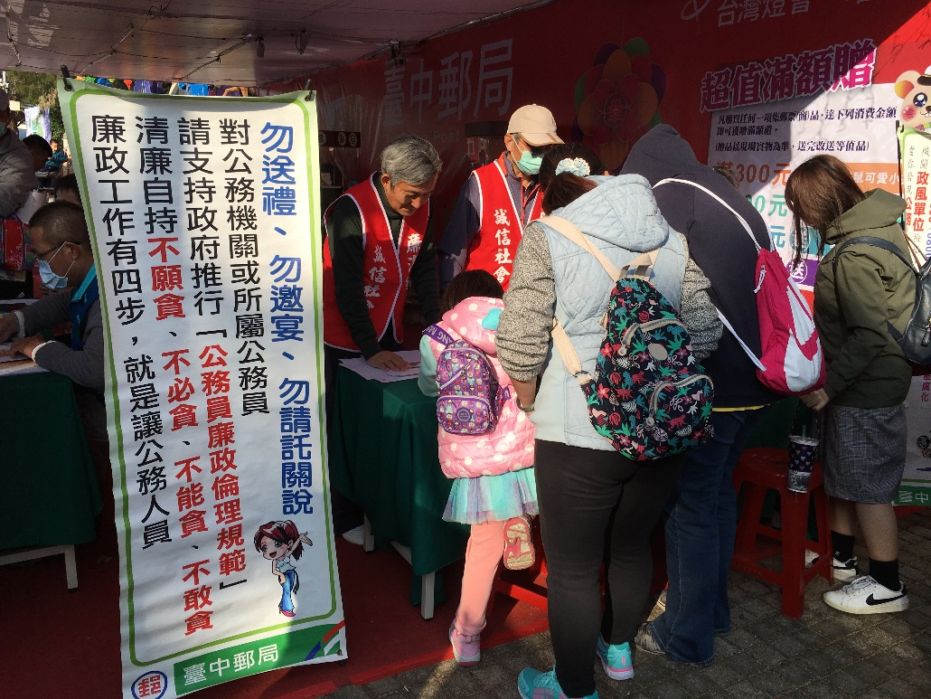
成果照片 | 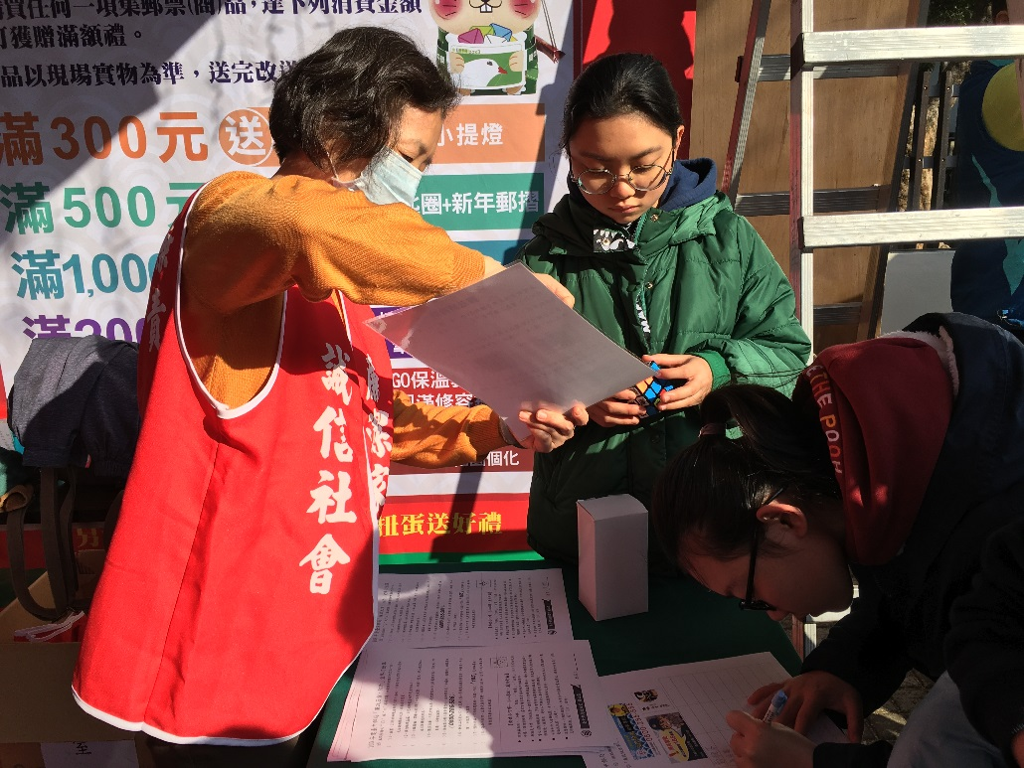
活動名稱 | 台灣燈會中華郵政服務區暨廉政反貪宣導活動
內容 | 反貪簽署/活動單(附件8、9)
地點 | 台灣燈會后里馬場園區
成果照片 | 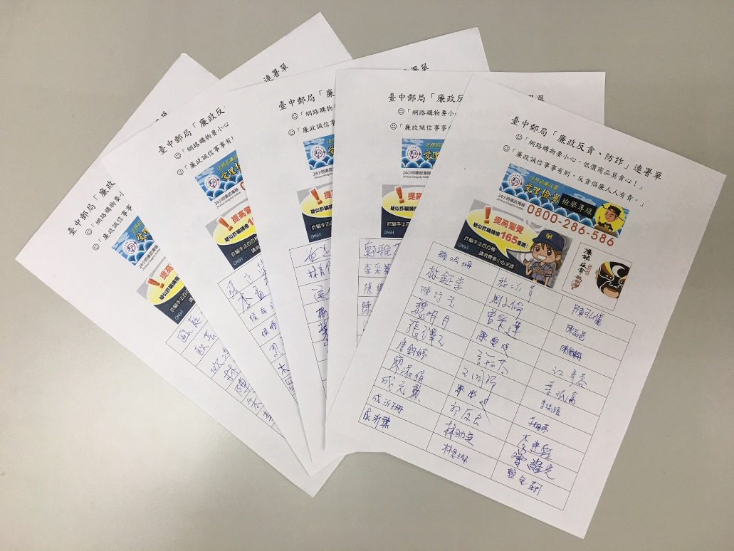
成果照片 | 